Отчет
об итогах проведения месячника охраны труда
в МОУ СОШ №1 с.п.Куба-Таба в 2017 году

На основании приказа РУО издан приказ по школе «Об организации проведения месячника по охране труда», создана рабочая комиссия по подготовке и проведению месячника по охране труда в составе 3 человек, утвержден план мероприятий.
В течение месячника по охране труда основное внимание уделялось организации профилактической работы по снижению травматизма среди учащихся и работающих учреждения.
Проведены совещания по охране труда на тему: «Пропаганда здоровых и безопасных условий труда на рабочем месте и предупреждение производственного травматизма», «Итоги месячника охраны труда», а также были отмечены сотрудники, отработавшие в учреждении без травм много лет.
За истекший период проведены следующие мероприятия:
Провели осмотр зданий, спортивного зала, актового зала, столовой, мастерской и прилежащей к нему территории, с целью определения их технического состояния.
Соблюдаются требования безопасности всеми работниками на рабочих местах.
С целью пропаганды вопросов охраны труда обновляется уголок по охране труда наглядной агитацией.
Проверены соблюдения требований пожарной безопасности, проверены сроки действия огнетушителей, планов эвакуации, укомплектованность медицинских аптечек, заключение медицинских осмотров работников. Осуществлена проверка производственной санитарии в кабинетах.
Проведены инструктажи по соблюдению правил дорожного движения с водителем автобуса и сопровождающими; со всеми работниками по антитеррористической безопасности. Проведена акция «Миру мир»
Проверка проведения инструктажей в кабинетах повышенной опасности проводятся согласно тематическим планам.
Заведующие кабинетов повышенной опасности прошли обучение по охране труда. Преподаватель ОБЖ Пшихачев Г.С. в рамках месячника охраны труда в школе провел занятие с учащимися 5-7 классов по теме «Первичные средства пожаротушения. Порошковые огнетушители. Их свойства и применение», в 1-4 классах – «Правила дорожного движения».

Проведены классные часы по темам:

- «Мы пешеходы» в 1-4 классах. Дети очень активно отвечали на вопросы, рассказывали стихотворения, инсценировали различные ситуации по правилам дорожного движения.

- «Предупреждение детского травматизма» в 5-6 классах. Вместе с учащимися вспомнили что делать, если горит телевизор, квартира, одежда на человеке. Как пользоваться огнетушителями и как оказать первую помощь при ожогах. Повторили телефонные номера экстренной помощи.

- «Как вести себя в опасных для жизни ситуациях» в 7-11 классах. Ребята на занятии много узнали о пожарной безопасности, самостоятельно выполнили тестирование с вариантами поступков в предлагаемой экстремальной ситуации.

Проведен конкурс плакатов по безопасности жизнедеятельности и охраны труда среди учащихся 5-11 классов.
Для эффективного предупреждения негативных последствий беспорядочного поведения учащихся и персонала школы большое значение имеет пропаганда знаний по воспитанию психологической готовности к действиям во время пожара, разработка схем эвакуации, графиков работ и распределение обязанностей в период эвакуации. Для формирования у учащихся целевого автоматизма действий при чрезвычайных ситуациях, в школе необходимы учебные тренировки по эвакуации. И такая тренировка была проведена в школе 28 апреля во Всемирный День Охраны труда.
Был проведен целевой инструктаж по ТБ на уроках технологии по теме «Шитье».
В заключительном этапе были подведены итоги и проведен анализ проведения месячника безопасности детей. Месячник Охраны труда прошел организованно, с пользой для обучающихся и педагогического коллектива.

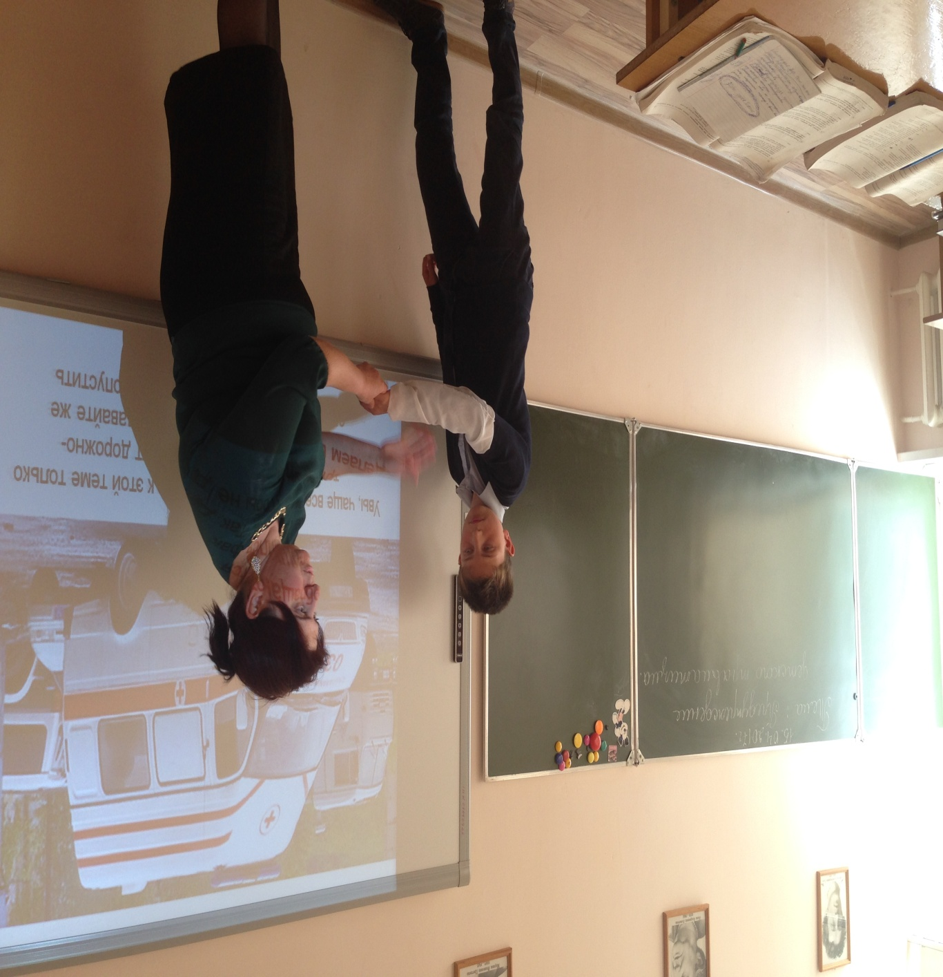
«Предупреждение детского травматизма», 5 кл
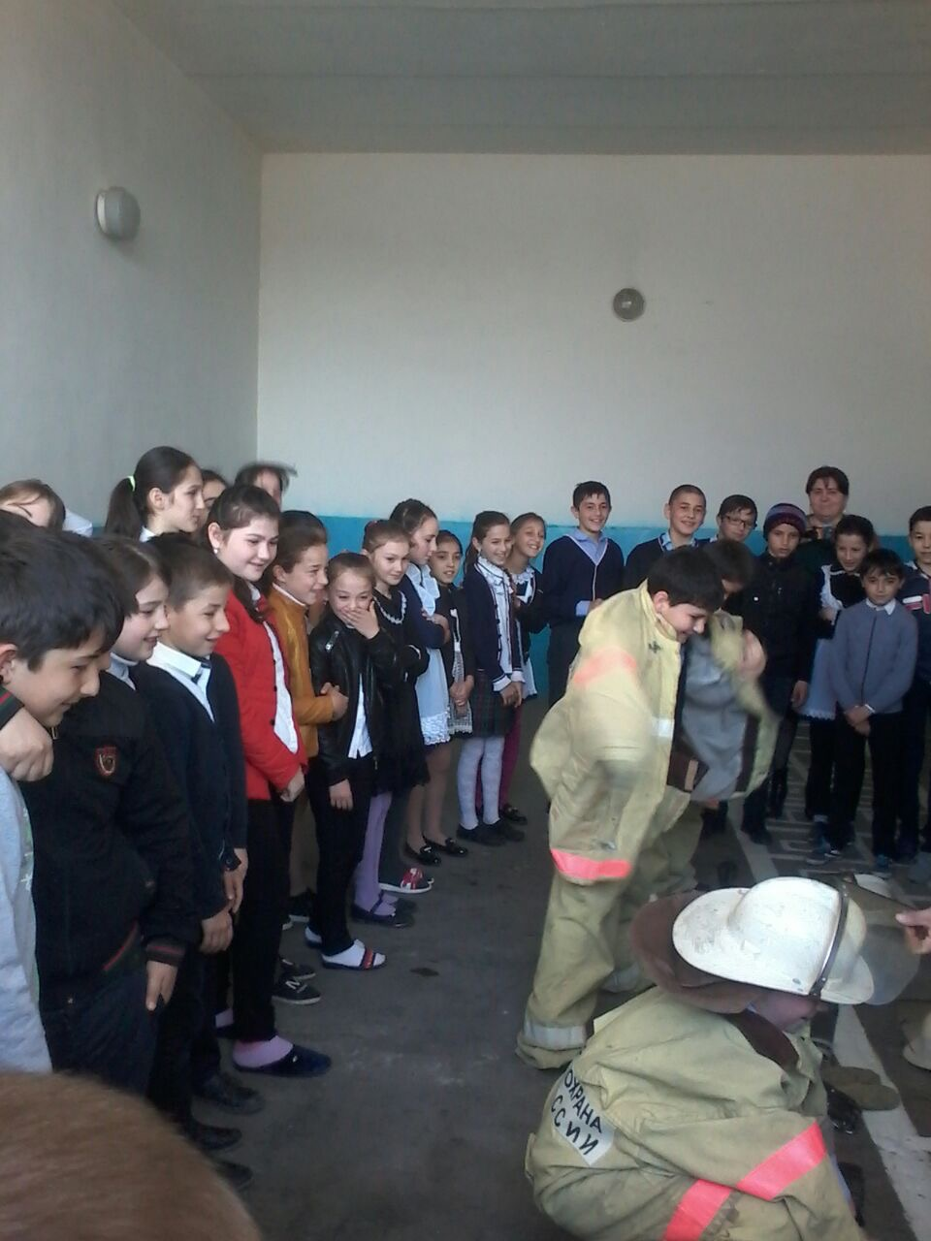

Варианты экстремальной ситуации
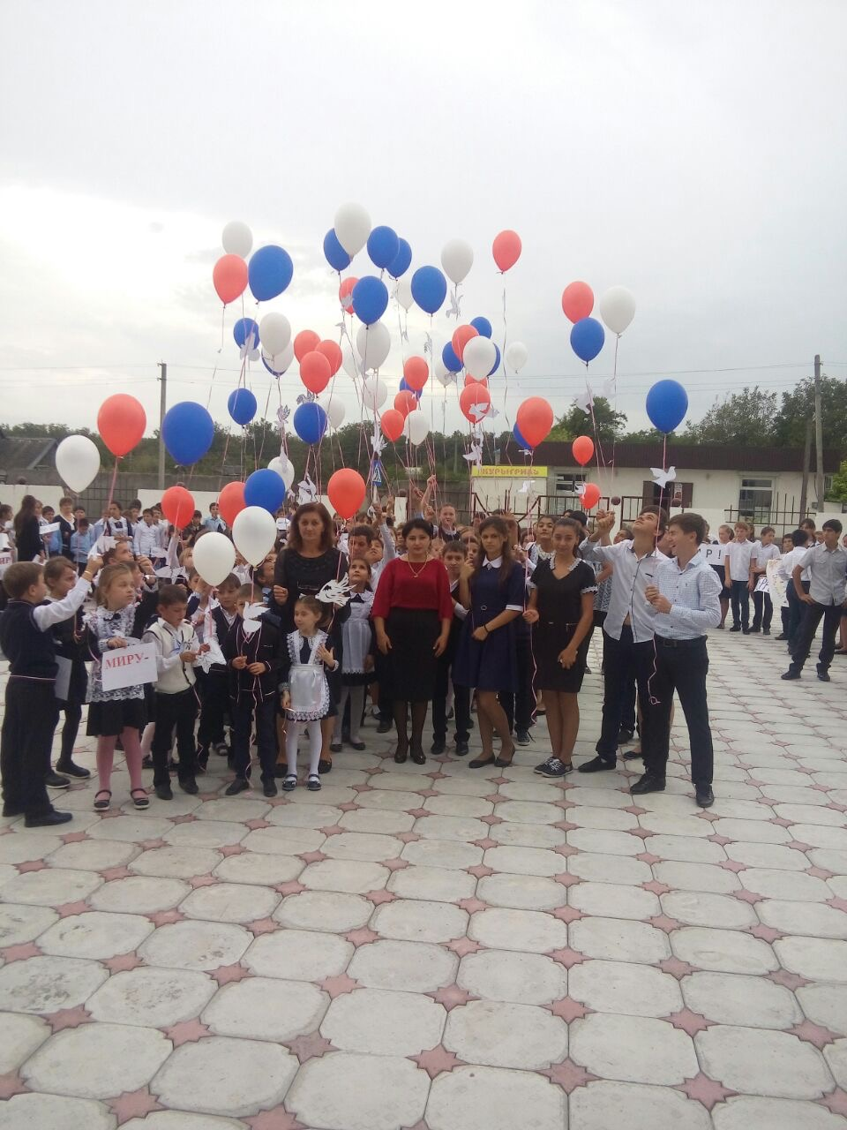
Антитеррористическая акция «Миру мир»
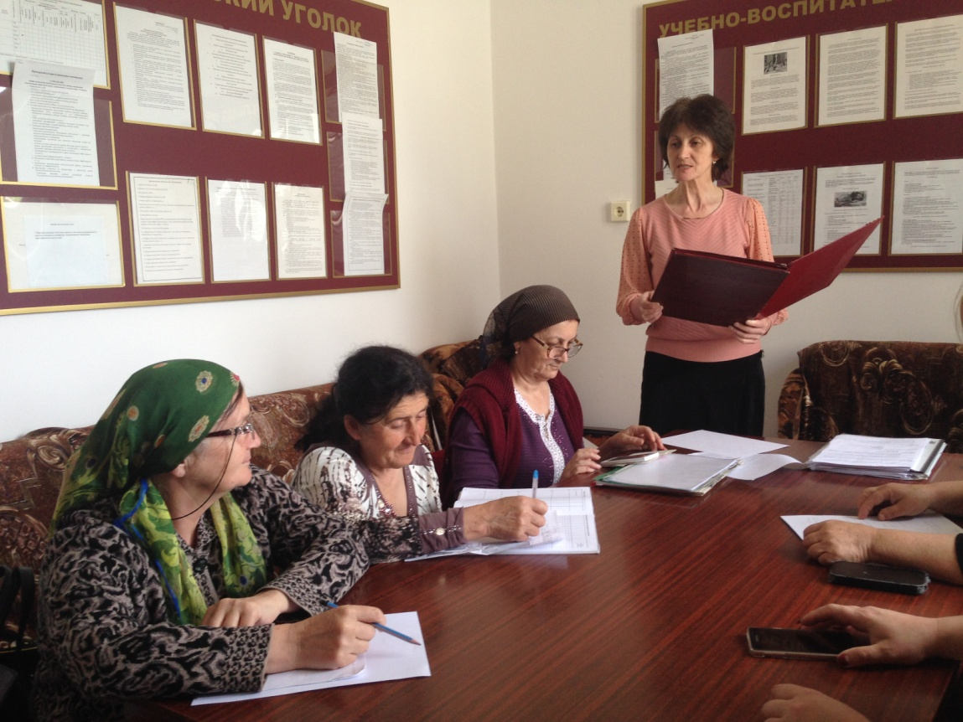
Совещание по Охране труда
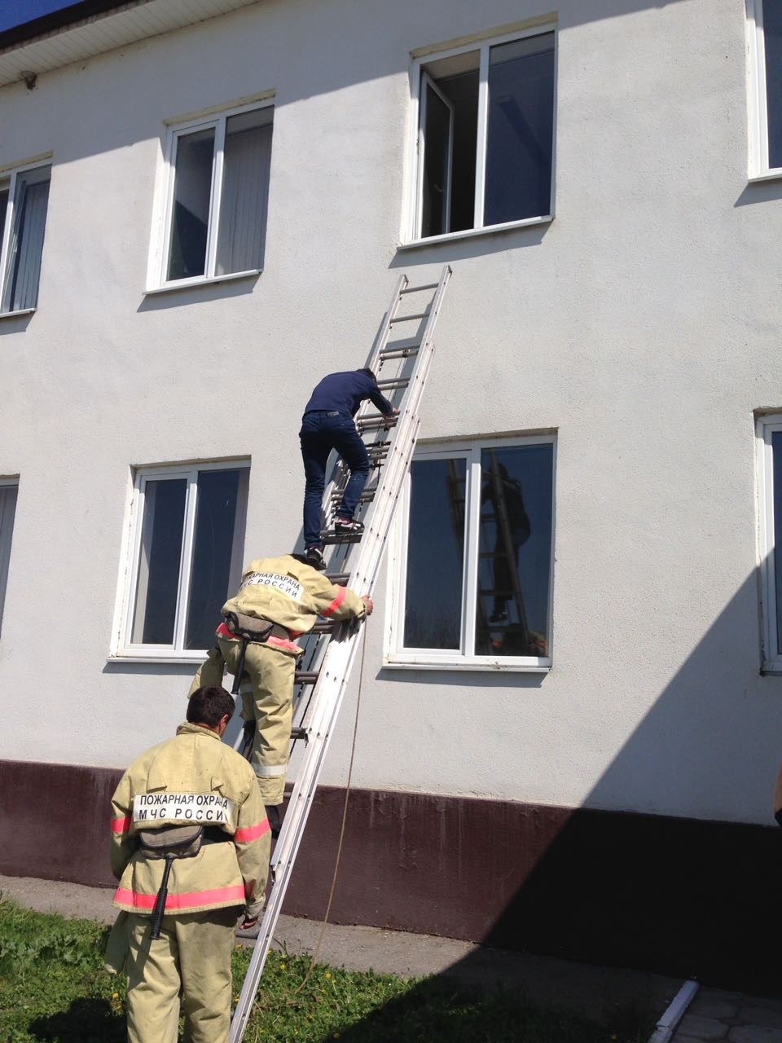
Учение с ПЧ с.п.Куба-Таба
Встреча с нспектором ГИБДД Каранашевой Ж.Х.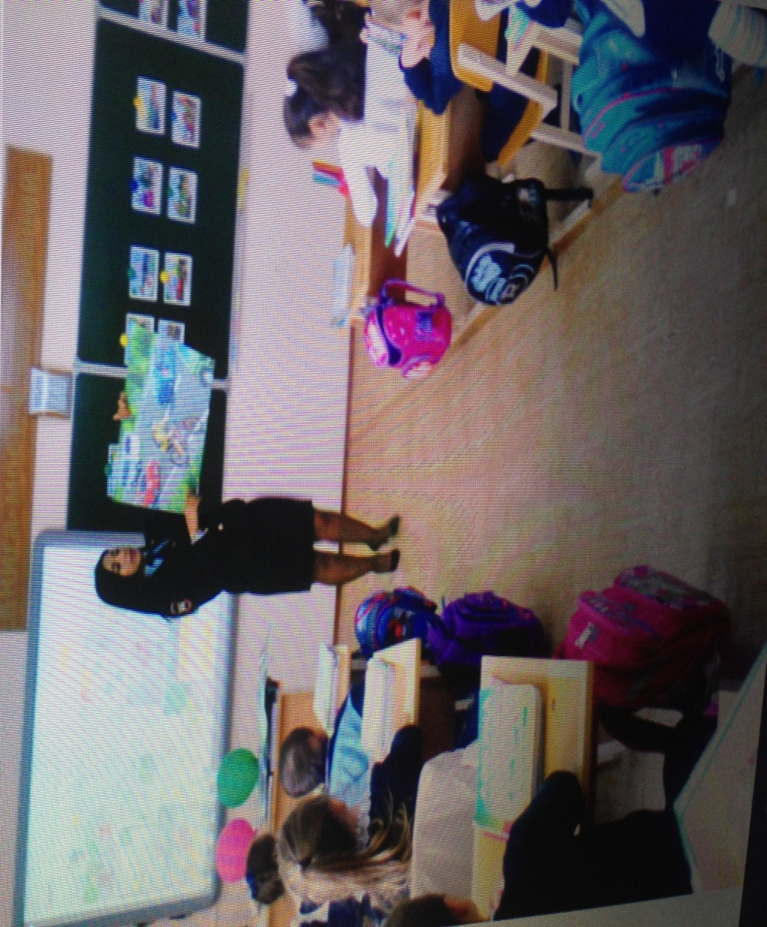

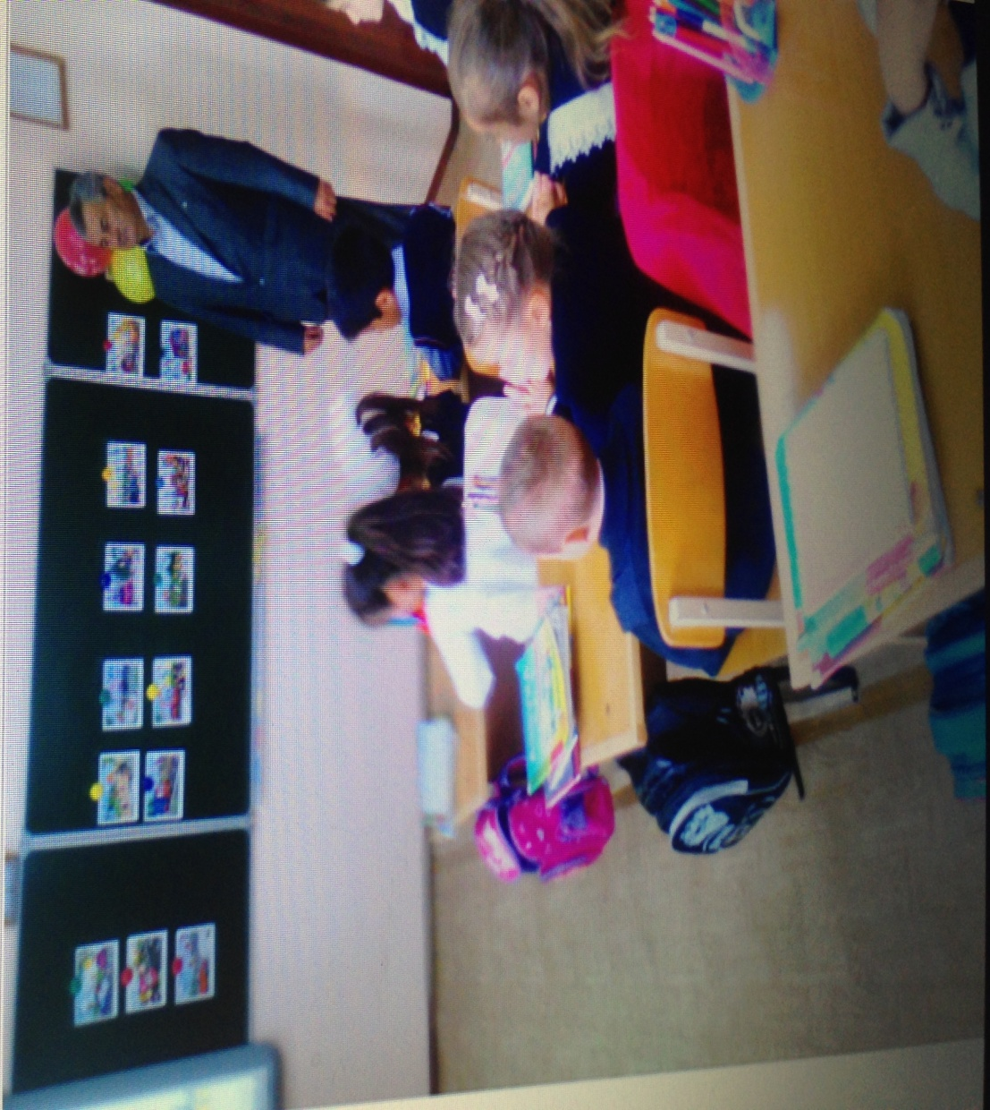
Занятие по Правилам дорожного движения

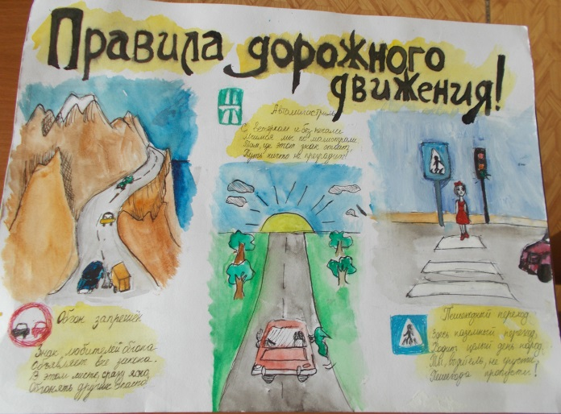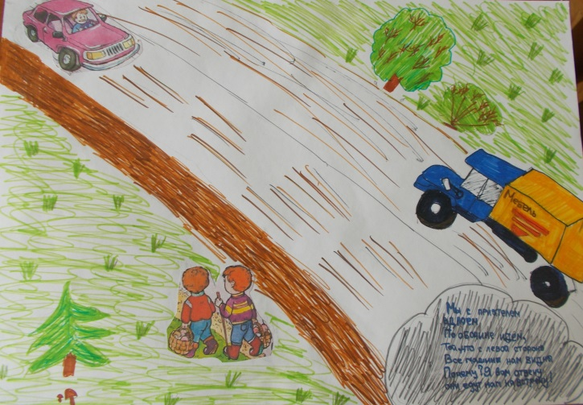
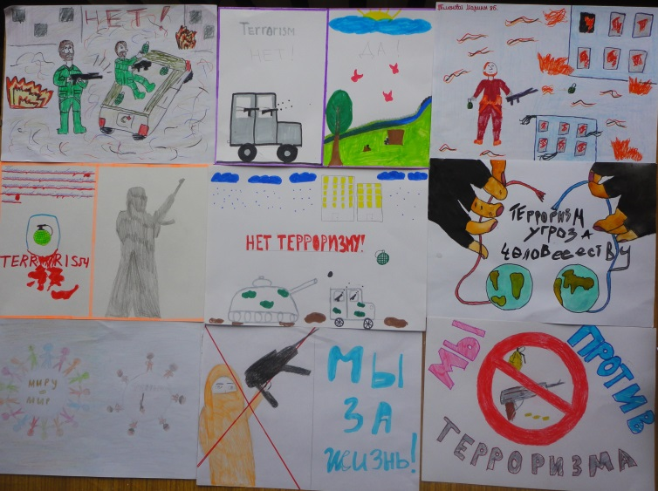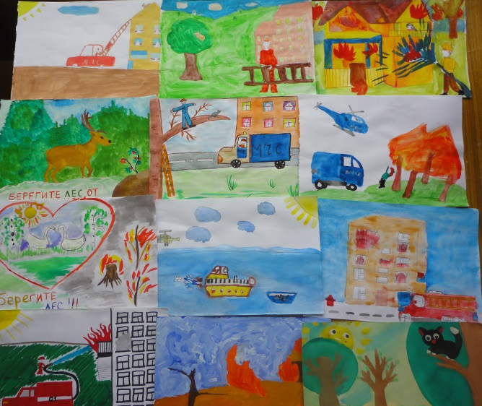
Конкурс рисунков и стенгазет

